Исследование магнитообъемного эффекта соединения DyCo₂ при различных условиях изменения магнитного поля
Ракунов П.А., Дунаева Г.Г.
студент
ФГБОУ ВО Тверской государственный университет,
физико-технический факультет, Тверь, Россия
E-mail: pavel.rakunov@mail.ru

Наибольший интерес в качестве рабочих тел магнитных тепловых насосов вызывают магнитные материалы, в которых наблюдаются фазовые переходы первого рода [1]. Среди множества систем интерметаллических соединений наиболее перспективными для использования являются соединения систем La(Fe, Si)₁₃ и MnxFe_{1,95-x}P_{1-y}Si_{y}, в которых наблюдаются зонные метамагнитные переходы (ЗМП). Изучение этих систем усиливает интерес к изучению ЗМП систем.
Система RCo₂ (где R - редкоземельный элемент) представляет собой хорошо изученную систему с ЗМП. Выбор R влияет на параметр решетки, и как результат объемное магнитное поведение через 4f-3d оболочки.
Соединение DyCo₂ с ЗМП, представляет потенциальный интерес для низкотемпературного применении в магнитном охлаждении. Фазовый переход в данном соединении был предсказан в работах [2] и исследовался с помощью рентгеновского излучения в нулевом поле, где в области магнитного перехода наблюдались тетрагональные искажения кристаллической решетки.
Для использования в качестве рабочих тел тепловых насосов, необходимо знать свойства соединения в условиях, приближенных к реальному рабочему циклу, включающего процессы как изотермического, так и адиабатического изменения поля.
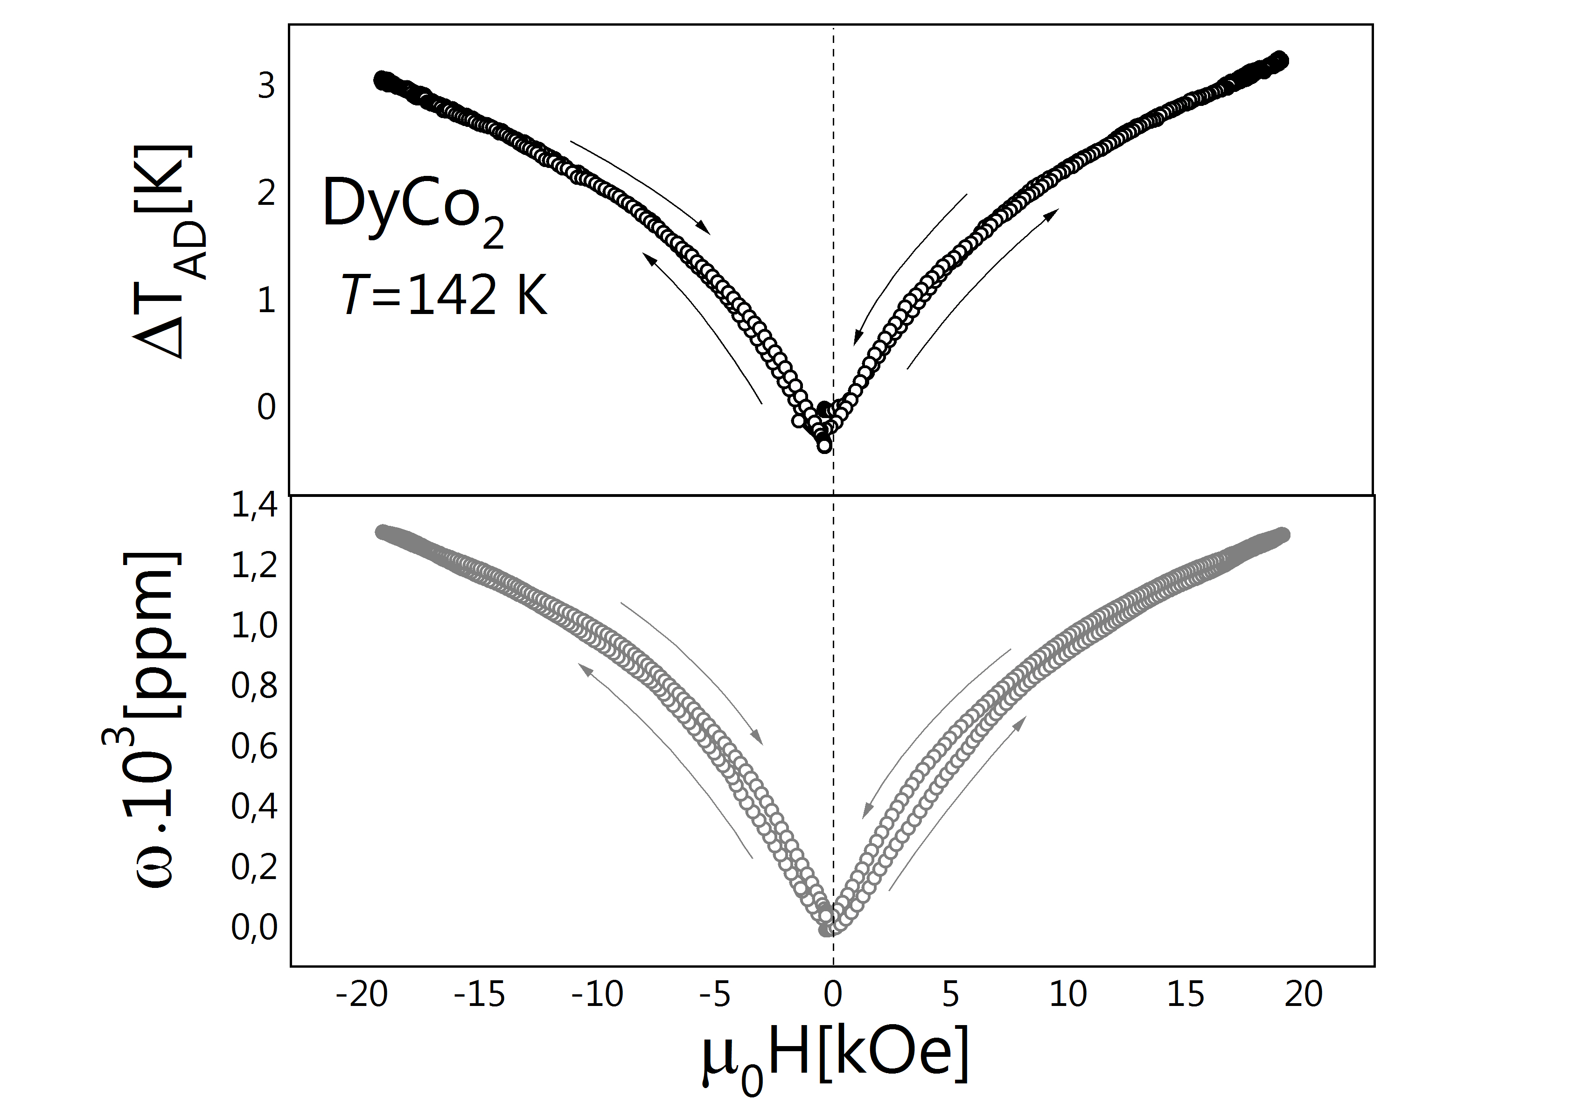
Исходный образец соединения DyCo₂ был синтезирован методом индукционной плавки в атмосфере особо чистого аргона. Небольшое количество (5,3 %) Dy было добавлено в избытке к стехиометрически рассчитанному отношению, чтобы (1) компенсировать потерю веса Dy во время плавки и (2) предотвратить образование конгруэнтно плавящейся фазы DyCo₃ (распространённая примесь в DyCo₂, которая образуется из DyCo₃ и жидкой фазы в результате перитектической реакции). Фазовая чистота материала была проверена с помощью ренгеноструктурного анализа.
Рисунок1. Полевые зависимости адиабатического изменения температуры и объемного расширения для соединения DyCo₂.
Прямые измерения продольной и поперечной магнитострикции соединения DyCo₂ проводились тензометрическим методом на экспериментальной установке, позволяющей одновременно регистрировать сигналы температуры и изменения линейных размеров образца.
Полевая зависимость объемной магнитострикции, измеренная в адиабатических условиях при температуре Т_{С}=142 К, представлена на рисунке 1 (серые маркеры). Также на рисунке представлена полевая зависимость адиабатического изменения температуры (чёрные маркеры). Обе полевых зависимости имеют одинаковый обратимый характер.
На рисунке 2 представлены температурные зависимости продольной и поперечной магнитострикции для соединения DyCo₂, измеренные при изотермических условиях и μ₀ΔH=1,85 Тл (серые кривые). Как видно из графика зависимости принимают максимальные значение λ_{||,изотерм}=380 ppm и λ┴,изотерм=500 ppm при температуре 142 К. Также на рисунке представлены температурные зависимости продольной и поперечной магнитострикции для соединения DyCo₂, измеренные при адиабатических условиях при μ₀ΔH=1,85 Тл. Необходимо отметить, что магнитострикции, измеренные в разных направлениях, принимают противоположные по знаку значения, однако в образце имеет место большое расширение решетки (магнитообъемный эффект)
Исследования показали что, максимумы на температурных зависимостях при адиабатических и изотермических условиях наблюдаются при температуре 142 К, однако величина адиабатической магнитострикции меньше на 20% по сравнению со значениями при изотермических измерениях.
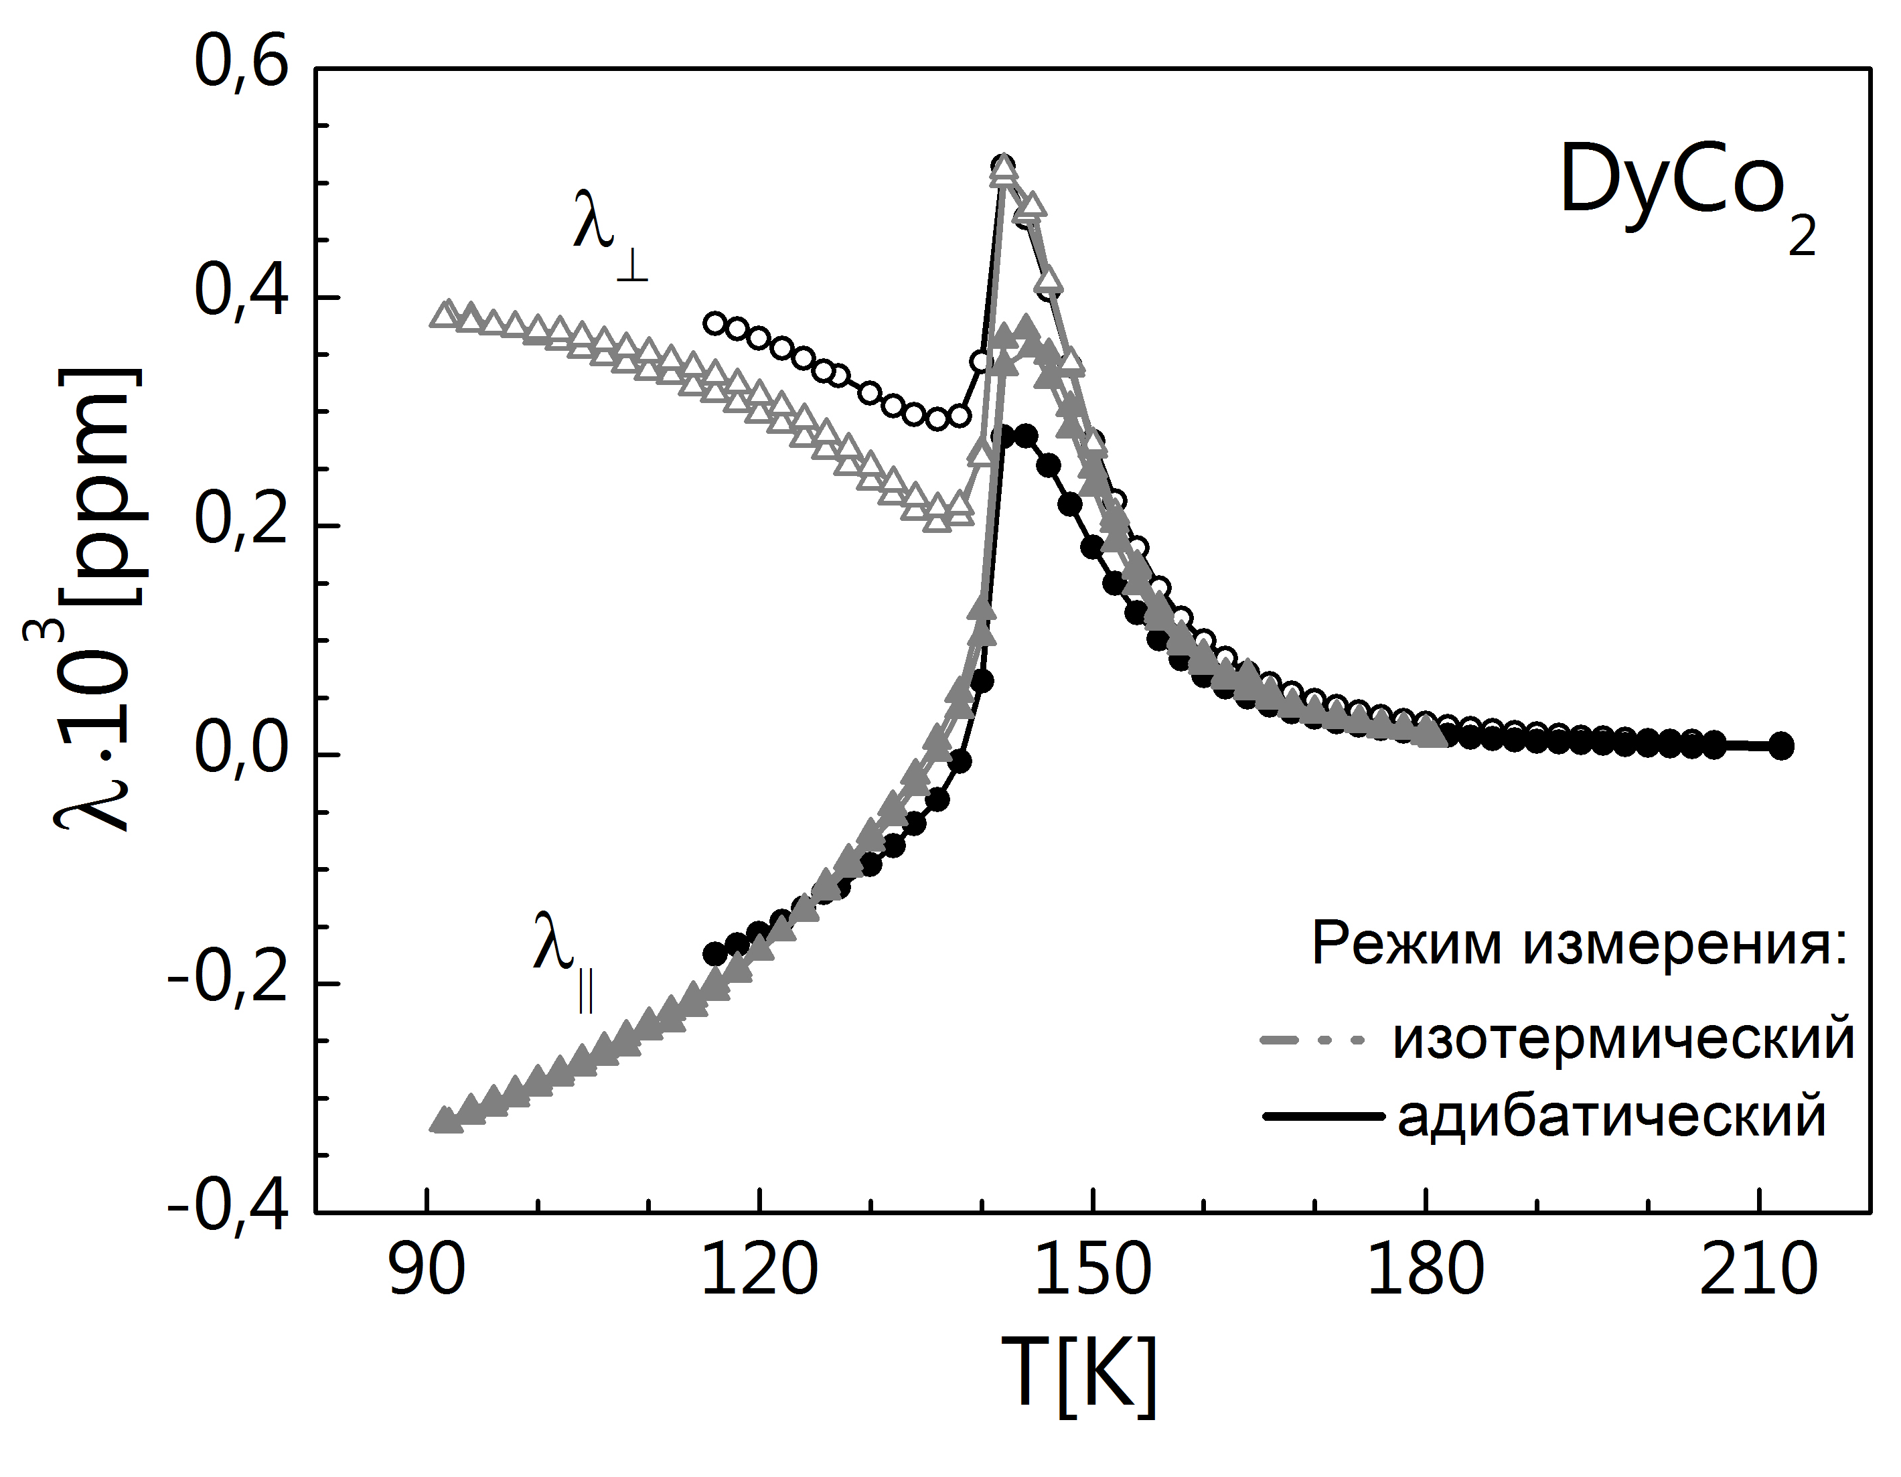
Рисунок 2. Температурные зависимости продольной и поперечной магнитострикции для соединения DyCo₂ в магнитном поле 1,85 Тл, измеренные в адиабатических и изотермических условиях.
Работа выполнена на оборудовании лаборатории магнитных материалов Центра коллективного пользования научной аппаратурой и оборудованием Тверского государственного университета
Литература
- Tishin A. M., Spichkin Y. I. The magnetocaloric effect and its applications. – CRC Press, 2016.Minakata R., Shiga M., Nakamura Y. Spontaneous volume magnetostriction of RCo2 compounds //Journal of the Physical Society of Japan. – 1976. – Т. 41. – №. 4. – С. 1435-1436.
- Zhuang, Y. Phase structure and magnetocaloric effect of (Tb1-xDyx)Co2 alloys / Y. Zhuang, X. Chen, K. Zhou, K. Li, C. Ma // Journal of Rare Earths. – 2008. – V. 26. – P. 749-752

